**TRƯỜNG ĐẠI HỌC KHOA HỌC TỰ NHIÊN TP.HCM**

**KHOA CÔNG NGHỆ THÔNG TIN**

**HỆ CHÍNH QUI**

**MÔN:** **KIẾN TRÚC PHẦN MỀM**

**--🙐🕮🙖**--

Giáo viên: TRẦN MINH TRIẾT



**BÁO CÁO ĐỒ ÁN**

Sinh viên thực hiện:

* PHẠM PHAN MINH TOÀN - 1512584

TP.HCM, tháng 1/2019

Mục lục

1. Thông tin nhóm 3

2. Giới thiệu đồ án 3

3. Nội dung Kiến trúc hệ thống 6

3.1 Modal 6

3.1.1 DTO 6

3.1.2 Business Layer 6

3.2 Controller 7

3.3 View 7

4. Git reposity 7

5. Đánh giá 7

6. Tham khảo 8

1. Thông tin nhóm

* Phạm Phan Minh Toàn – 1512584

1. Giới thiệu đồ án

Chương trình trò chơi game xếp hình Tetris kinh điển:

* Chế độ chơi game

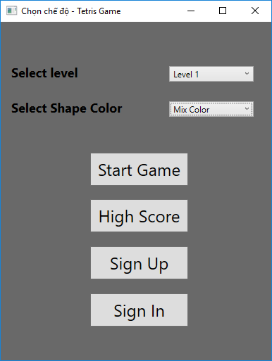

* Chơi game

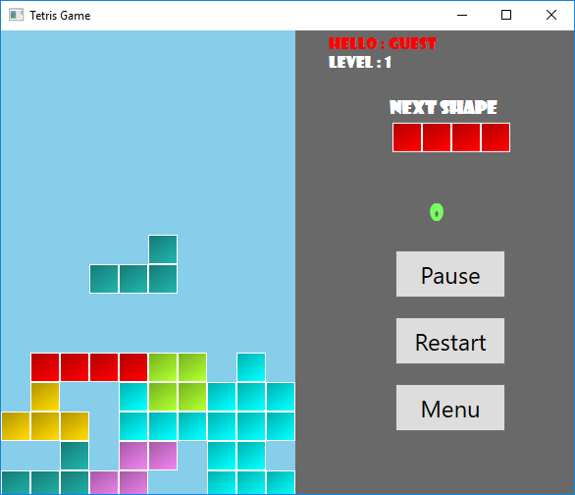

* Đăng ký

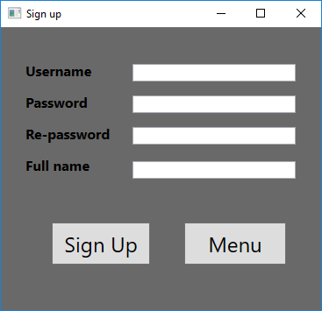

* Đăng nhập

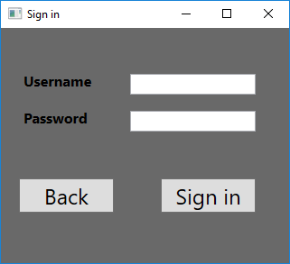

* Xem danh sách Điểm cao

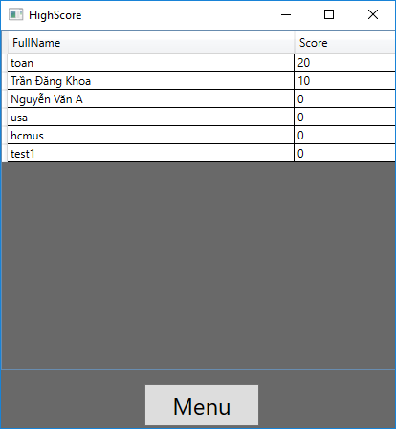

1. Nội dung Kiến trúc hệ thống

* Xây dựng trên nền tảng .NET C#.
* Môi trường: Window Desktop
* Kiến trúc: MVC kết hợp 3 layer, bao gồm:
  1. Modal
* Chia thành DTO (data object) + Business Layer
  + 1. DTO
* Board
* Tetraminno
  + 1. Business Layer
* Handle Playing
* Tetramino Moving
  1. Controller
* MainMenuController: controller cho màn hình menu chính
* MainWindowController: controller cho màn hình chơi game
* HighScoreController: controller cho màn hình xem danh sách Điểm cao
* SignInController: controller cho màn hình đăng nhập vào trò chơi
* SignUpController: controller cho màn hình đăng ký tài khoản
  1. View
* MainMenu: view cho màn hình menu chính
* MainWindow: view cho màn hình chơi game
* HighScore: view cho màn hình xem danh sách Điểm cao
* SignIn: view cho màn hình đăng nhập vào trò chơi
* SignUp: view cho màn hình đăng ký tài khoản

1. Các kỹ thuật áp dụng
   1. Design Pattern: Abstract Factory

* Abstract class: Tetramino (khối trong game)
* Inheritence class: O_Tetramino, I_Tetramino, L_Tetramino, S_Tetramino, Z_Tetramino, T_Tetramino, J_Tetramino
  1. WEB Service

1. Git reposity

<https://github.com/phamphanminhtoan/KTPM_TetrisGame>

1. Đánh giá

* Bảng đánh giá:

|  |  |  |  |
| --- | --- | --- | --- |
| Mục | Chức năng | Mức độ hoàn thiện  (tự đánh giá) | Điểm  (GV đánh giá) |
| 0 | **PHI CHỨC NĂNG** |  |  |
| 0.1 | Báo cáo | 100% |  |
| 0.2 | Phim minh họa | <https://youtu.be/OoOo-zI_lj4> |  |
| 0.3 | Độ hoàn thiện | 100% |  |
| 1 | **ĐĂNG NHẬP/ĐĂNG XUẤT** |  |  |
| 1.1 | * Đăng ký tạo tài khoản mới | 100% |  |
| 1.2 | * Đăng nhập sau khi đăng ký | 100% |  |
| 2 | **CHƠI GAME** |  |  |
| 2.1 | * Chọn màu sắc khối | 100% |  |
| 2.2 | * Chọn level | 100% |  |
| 2.3 | * Di chuyển khối | 100% |  |
| 2.4 | * Xoay khối | 100% |  |
| 2.5 | * Xóa dòng khi full dòng | 100% |  |
| 2.6 | * Tăng điểm khi xóa dòng | 100% |  |
| 2.7 | * Pause game | 100% |  |
| 2.8 | * Resume game | 100% |  |
| 2.9 | * Restart game | 100% |  |
| 2.10 | * Exit game | 100% |  |
| 3 | **XEM ĐIỂM CAO** |  |  |
| 2.1 | * Xem danh sách các tài khoản có điểm cao | 100% |  |
|  | * Tự động lưu và sắp xếp thứ thự điểm từ cao đến thấp | 100% |  |

1. Tham khảo

* MVC project (thầy Nguyễn Khắc Huy): <https://drive.google.com/drive/folders/16oEE7oeS41AElx5z2xQdlW4eIXqdC67W>
* Factory design pattern (thầy Trần Minh Triết): <https://www.youtube.com/watch?v=bwapvVWkgFE&feature=youtu.be>

**HẾT**